Serveur AD

Domaine :

J’ai utilisé une machine Windows Serveur 2019 pour crée et configurer le contrôleur de domaine.

On commence par mettre une adresse IP fixe au serveur.

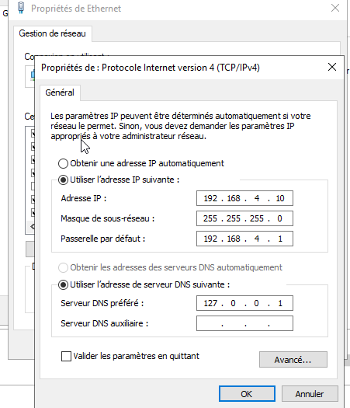

Identifiant de connexion administrateur :

* JULIENW\Administrateur
* HvqD9x98

Nom du domaine : julienW.lan

Ensuite on installe tous les outils de contrôleur de domaine AD DS nécessaire

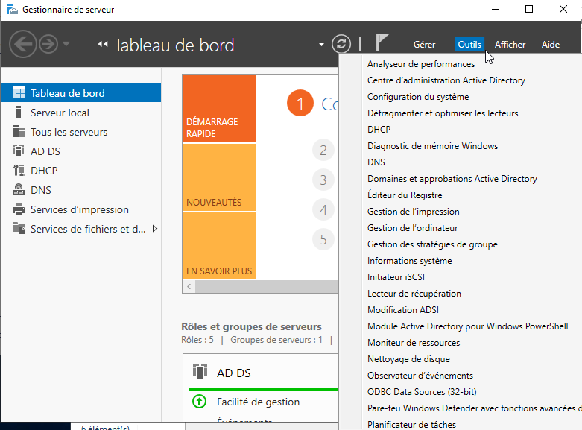

Après on configure le DHCP pour qu’il puisse fournir une adresse IP aux machines qui sont enregistrer.

Et pour terminer, On déclare une ou plusieurs machines Windows 10 normal dans le domaine, il faut veiller à se que la machine Windows 10 et Serveur soit dans le même domaine.

